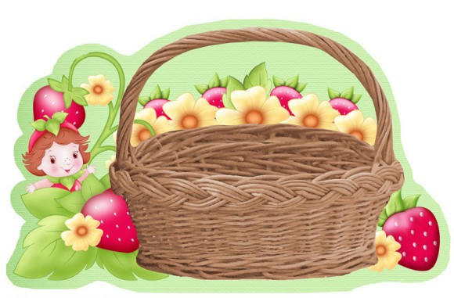

**ВИТАМИННАЯ**

**КОРЗИНКА**

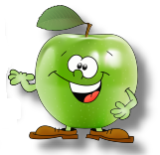

**К**руглое, румяное,  
Я расту на ветке.  
Любят меня взрослые,   
И маленькие детки.

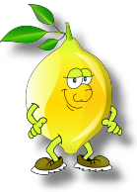

**Е**сли горло заболело,

Доставай его ты смело,

С мёдом, чаям запивай,

И болеть переставай!

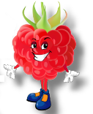

**Е**сли простуда пристанет,

Банку варенья достаньте,

Чаем ягоды запьёшь,

Завтра станешь ты здоров!

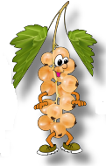

**Р**астёт кусточек,

Ягод кладовочка,

Белые, красные,

Чёрные сладкие!

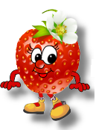

**С**идят цветочки на кусточке,

А ягоды под листочками,

Усы зелёные растут,

У ягод красных сладкий вкус!



**В** кожуре он золотой,  
Весь изогнутый такой  
Привезён из дальних стран  
Мягкий, вкусный фрукт.....(Банан)

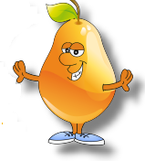

**С**ловно лампочки на ветках,

В ряд на дереве висят,

Жёлтым, красным своим светом,

Наш притягивают взгляд!



**В** магазине на прилавке,

Он в оранжевой рубашке,

Манит запахом своим,

Сладкий, сочный …

Апельсин



**О**на оранжевого цвета.  
Полезный нам привет от лета.  
Грызут её девчонки и мальчишки,  
И даже  длинноухие  зайчишки.



**Я** – и свежий, и соленый.  
 Весь пупырчатый, зеленый.  
Не забудь меня, дружок,  
Запасай здоровье впрок.

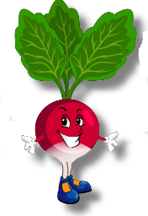

**В**нутри белая,

Снаружи красная,

Хохолок зелёный,

Вид её холёный!

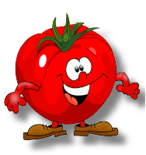

**К**расный вкусный, хоть не сладкий.  
Зреет на обычной грядке,  
 Но, как в сказке, с давних пор  
Все зовут его: «Синьор»!



**Ч**то копали из земли,  
Жарили, варили?  
 Что в золе мы испекли,  
Ели да хвалили?



**К**расный, жёлтый,

Есть зелёный,

Сладкий, горький,

Так же сочный,

Зреют на кусточках,

Овощ бесподобный!



**В**исит стручок,

Зелёный бочок,

Внутри сладкие,

Круглые братики!



**У**родилась я на славу,  
Голова бела, кудрява.  
Кто любит щи –  
Меня в них ищи.